СХЕМА РЫБОВОДНОГО УЧАСТКА
Сведения о рыбоводном участке

Границы рыбоводного участка | Наименование водного объекта | Муниципальное образование | Площадь, га | Вид  водо-  пользо-  вания
от точки 1 (57.098124, 61.771490)* по береговой линии через точку 2 (57.098027, 61.774351) до точки 3 (57.098500, 61.775650), далее по прямой линии через акваторию до точки 4 (57.099271, 61.776663), от точки 4 по береговой линии через точку 5 (57.100410, 61.778308) до точки 6 (57.102126, 61.780597) от точки 6 по прямой линии через акваторию до точки 7 (57.101971, 61.781003), далее по береговой линии через точки 8 (57.100002, 61.778463), 9 (57.098390, 61.776043) до точки 10 (57.097804, 61.774834), далее по прямой линии через акваторию до точки 11 (57.097843, 61.773616), от точки 11 по береговой линии до точки 12 (57.097927, 61.771532), от точки 12 по прямой линии через акваторию до точки 1 | участок реки Рефт (Большой Рефт) | городской округ Сухой Лог | 2,0 | совмест-ное
*- здесь и далее для обозначения географических координат точек используется
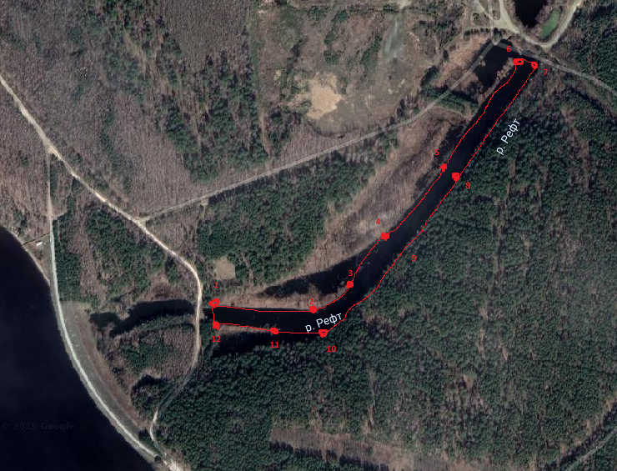Всемирная геодезическая система координат 1984 года (WGS-84)
